Отчёт по лабораторной работе №3

Модель боевых действий

Кондрашина Мария Сергеевна

Содержание

1 Цель работы 1

2 Задание. Вариант 34 1

3 Теоретическое введение 2

4 Выполнение лабораторной работы 2

5 Выводы 5

6 Список литературы 5

# 1 Цель работы

Научиться строить модель боевых действий.

# 2 Задание. Вариант 34

Выполнить лабораторную работу №3 согласно своему варианту(34), сделать по ней отчет.

Условие задачи: Между страной Х и страной У идет война. Численность состава войск исчисляется от начала войны, и являются временными функциями $x\left(t\right)$ и $y\left(t\right)$. В начальный момент времени страна Х имеет армию численностью 150 000 человек, а в распоряжении страны У армия численностью в 100 000 человек. Для упрощения модели считаем, что коэффициенты $a,b,c,h$ постоянны. Также считаем $P\left(t\right)$ и $Q\left(t\right)$ непрерывные функции.

Постройте графики изменения численности войск армии Х и армии У для следующих случаев:

1. Модель боевых действий между регулярными войсками
$$\frac{dx}{dt}=-0.45x\left(t\right)-0.85y\left(t\right)+sin\left(t+8\right)+1$$

$$\frac{dy}{dt}=-0.45x\left(t\right)-0.45y\left(t\right)+cos\left(t+8\right)+1$$

2. Модель ведение боевых действий с участием регулярных войск и партизанских отрядов

$$\frac{dx}{dt}=-0.31x\left(t\right)-0.79y\left(t\right)+2sin\left(t\right)$$

$$\frac{dy}{dt}=-0.41x\left(t\right)y\left(t\right)-0.32y\left(t\right)+2cos\left(t\right)$$

[1]

# 3 Теоретическое введение

Моделирование боевых и военных действий является важнейшей научной и практической задачей, направленной на предоставление командованию количественных оснований для принятия решений.[2]

Целью моделирования является прогнозирование средних количеств пораженных и непораженных боевых единиц каждой группировки на любой момент времени.[3]

# 4 Выполнение лабораторной работы

1. Модель боевых действий между регулярными войсками

$$\frac{dx}{dt}=-0.45x\left(t\right)-0.85y\left(t\right)+sin\left(t+8\right)+1$$

$$\frac{dy}{dt}=-0.45x\left(t\right)-0.45y\left(t\right)+cos\left(t+8\right)+1$$

Численность регулярных войск определяется тремя факторами:

* скорость уменьшения численности войск из-за причин, не связанных с боевыми действиями (болезни, травмы, дезертирство);
* скорость потерь, обусловленных боевыми действиями противоборствующих сторон (что связанно с качеством стратегии, уровнем вооружения, профессионализмом солдат и т.п.);
* скорость поступления подкрепления (задаётся некоторой функцией от времени).

В этом случае модель боевых действий между регулярными войсками описывается следующим образом:

$$\frac{dx}{dt}=-a\left(t\right)x\left(t\right)-b\left(t\right)y\left(t\right)+P\left(t\right)$$

$$\frac{dy}{dt}=-c\left(t\right)x\left(t\right)-h\left(t\right)y\left(t\right)+Q\left(t\right)$$

Потери, не связанные с боевыми действиями, описывают члены и $-a\left(t\right)x\left(t\right)$ и $-h\left(t\right)y\left(t\right)$, члены $-b\left(t\right)y\left(t\right)$ и $-c\left(t\right)x\left(t\right)$ отражают потери на поле боя. Коэффициенты $b\left(t\right)$ и $c\left(t\right)$ указывают на эффективность боевых действий со стороны у и х соответственно, $a\left(t\right),h\left(t\right)$- величины, характеризующие степень влияния различных факторов на потери. Функции $P\left(t\right),Q\left(t\right)$ учитывают возможность подхода подкрепления к войскам Х и У в течение одного дня.

Данные коэффициенты при условии моей задачи имеют значения: $a\left(t\right)=0.45$, $b\left(t\right)=0.85$, $c\left(t\right)=0.45$, $h\left(t\right)=0.45$, $P\left(t\right)=sin\left(t+8\right)+1$, $Q\left(t\right)=cos\left(t+8\right)+1$. А также начальные условия: $x_{0}=150000$, $y_{0}=100000$

Код программы: (fig. 1)

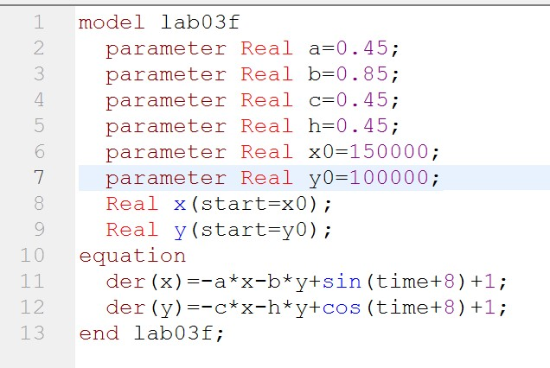

Figure 1: Код программы для модели боевых действий между регулярными войсками

График: (fig. 2)

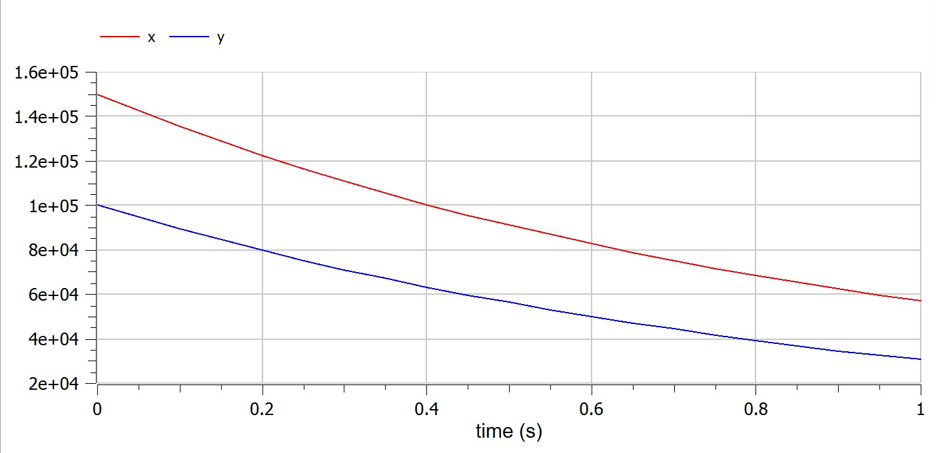

Figure 2: Изменение численности армии X и Y в процессе боевых действий при условии участия только регулярных войск

1. Модель ведение боевых действий с участием регулярных войск и партизанских отрядов

$$\frac{dx}{dt}=-0.31x\left(t\right)-0.79y\left(t\right)+2sin\left(t\right)$$

$$\frac{dy}{dt}=-0.41x\left(t\right)y\left(t\right)-0.32y\left(t\right)+2cos\left(t\right)$$

Во втором случае в борьбу добавляются партизанские отряды. Нерегулярные войска в отличии от постоянной армии менее уязвимы, так как действуют скрытно, в этом случае сопернику приходится действовать неизбирательно, по площадям,занимаемым партизанами. Поэтому считается, что тем потерь партизан, проводящих свои операции в разных местах на некоторой известной территории, пропорционален не только численности армейских соединений, но и численности самих партизан. В результате модель принимает вид:

$$\frac{dx}{dt}=-a\left(t\right)x\left(t\right)-b\left(t\right)y\left(t\right)+P\left(t\right)$$

$$\frac{dy}{dt}=-c\left(t\right)x\left(t\right)y\left(t\right)-h\left(t\right)y\left(t\right)+Q\left(t\right)$$

В этой системе все величины имею тот же смысл, что и в предыдущем.

Данные коэффициенты при условии моей задачи имеют значения: $a\left(t\right)=0.31$, $b\left(t\right)=0.79$, $c\left(t\right)=0.41$, $h\left(t\right)=0.32$, $P\left(t\right)=2sin\left(t\right)$, $Q\left(t\right)=2cos\left(t\right)$. А также начальные условия: $x_{0}=150000$, $y_{0}=100000$

Код программы: (fig. 3)

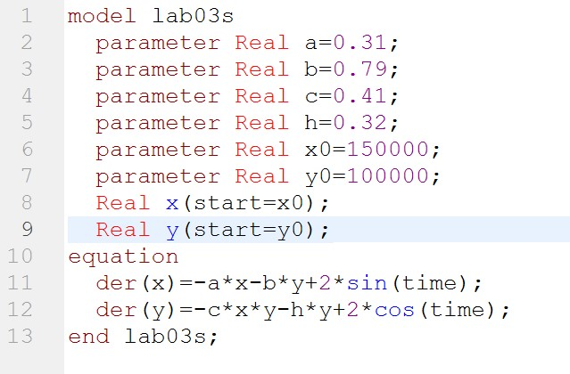

Figure 3: Код программы для модели боевых действий между регулярными войсками и партизанских отрядов

График: (fig. 4)

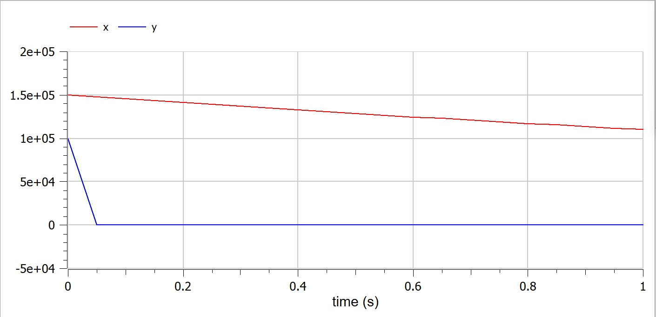

Figure 4: Изменение численности армии X и Y в процессе боевых действий при условии участия регулярных войск и партизанских отрядов

# 5 Выводы

* Выполнила лабораторную работу №3.
* Познакомилась с написанием модели боевых действий.
* Познакомилась с написанием математических моделей при использованиии openmodelica.

# 6 Список литературы

1. Методические материалы курса
2. Математические модели боевых и военных действий В.В.Шумов, В.О.Корепанов: crm.ics.org.ru/uploads/crmissues/crm_2020_1/2020_01_14.pdf
3. https://intuit.ru/studies/educational_groups/594/courses/499/lecture/11353?page=7